**МИНОБРНАУКИ РОССИИ**

**Санкт-Петербургский государственный**

**электротехнический университет**

**«ЛЭТИ» им. В.И. Ульянова (Ленина)**

**Кафедра МО ЭВМ**

отчет

**по лабораторной работе №4**

**по дисциплине «Построение и анализ алгоритмов»**

Тема: «Алгоритм Кнута-Морриса-Пратта»

|  |  |  |
| --- | --- | --- |
| Студент гр. 6381 |  | Герасимова Д.В. |
| Преподаватель |  | Филатов А.Ю. |

Санкт-Петербург

2018

**Цель работы**

1. Реализовать алгоритм КМП и с его помощью для заданных шаблона P (|P|≤15000) и текста T (|T|≤5000000) найти все вхождения P в T.
2. Заданы две строки A (|A|≤5000000) и B (|B|≤5000000). Определить, является ли А циклическим сдвигом В (это значит, что А и В имеют одинаковую длину и А состоит из суффикса В, склеенного с префиксом В).

**Описание алгоритма**

1. Алгоритм Кнута-Морриса-Пратта основан на построении префикс-функции исходной строки и поиску всех вхождений шаблона в исходный текст. Результатом вычисления этой функции является массив целых чисел, таких, что каждый элемент массива соответствует наибольшей длине собственного суффикса подстроки от начала до индекса данного элемента, совпадающей с её префиксом. Для корректного вычисления префикс-функции происходит построение строки S = P@T, где @ - символ-разделитель двух строк. В таком случае, шаблон является префиксом, а текущая часть текста – суффиксом. Далее, по полученному массиву происходит поиск элементов со значением длины исходного шаблона. По построению префикс-функции, символы строки по индексам этих элементов соответствуют последнему символу строки-шаблона, поэтому, отняв от этих индексов размер строки-шаблона получим индексы начала шаблона в тексте.
2. Начало алгоритма аналогично предыдущему пункту, однако для вычисления префикс-функции используется строка S = P@TT. Таким образом, для строк abcdef и defabc происходит построение строки abcdef@def**abcdef**abc и вычисление префикс функции. На примере видно, что если в результирующем массиве префикс-функции имеется элемент, значение которого равно длине исходной строки, то в данных строках имеется циклический сдвиг, величина которого определяется аналогично первому пункту.

**Описание функций**

int* prefix(string input) – вычисление значения префикс-функции (массива длин префиксов) по исходной строке input;

**Тестирование**

Вхождение подстроки в строку

1)

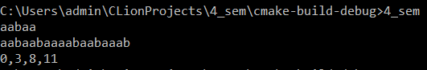

2)

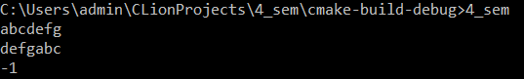

Поиск циклического сдвига

1)

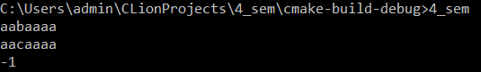

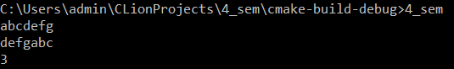

**Вывод**

В процессе выполнения лабораторной работы был реализован алгоритм Кнута-Морриса-Пратта, а также построены программы для поиска всех вхождений шаблона в текст и для определения циклического сдвига двух строк.